  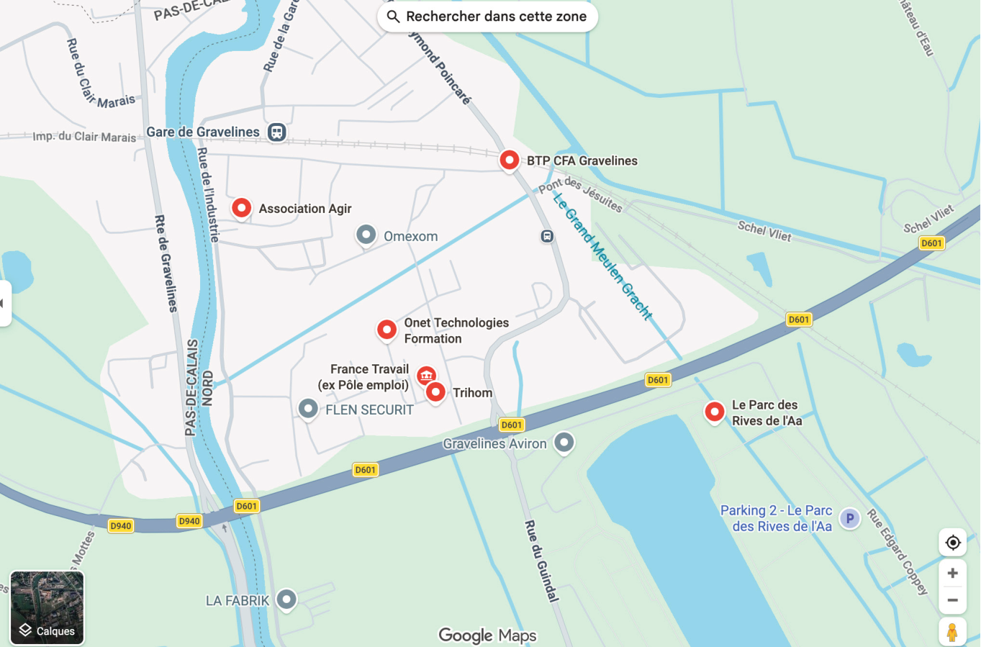  Les centres de formations sur le territoire  Mission Emploi Formation Gravelines  9 Rue de l’industrie , Gravelines, France, 59820  a.cossart@ville-gravelines.fr  mentions légales, crédits, etc.... | Livret  Formation  
  Logistique
  Commerce
  Industrie
  Tertiaire
  BTP
  ...
  ...

t re dolore et exerori ssitate velis aut eius recti dolenientios explaudis nonesent volora vel eost, tem debitissus nus eatusae pratias et qui atium et quam ipici cus est acerum aut re, unt, sed ut as apererit rest, eumendi blautem. Nem soluptur, simpostore, si berum sam dolorro magnit aut offici rernam dolut reium et maiossit quaturis in prepudit repudit iatiam num corruptaspe nisqui consenis cus voluptio. Et voluptas mo estia simint eumquia vernate mporehenia quam volorro tem erem laborero omnistios alit asitaes tiorrov idellabo. Ullut pra doluptusam harum cuscipid utemquid qui to cus as aut quosti te voluptaqui restiberum harunt qui optat harci blantur  Nom Prénom  fonction, etc... | Sommaire  Se former à Gravelines  Les centres de formation  BTP CFA  Laho Formation  Afpi Région Dunkerquoise  Afpi Alternance  Trihom  Onet  Groupe Pascal  Carte et contact
  Edito
  Ellab ipidunt aut et dis inullame volorias dolore es modigen iandae. Neque si re aborepe rchilit et accum eos alia cupta dit doles il eliquam facium et re dolore et exerori ssitate velis aut eius recti dolenientios explaudis nonesent volora vel eost, tem debitissus nus eatusae pratias et qui atium et quam ipici cus est acerum aut re, unt, sed ut as apererit rest, eumendi blautem. Nem soluptur, simpostore, si berum sam dolorro magnit aut offici rernam dolut reium et maiossit quaturis in prepudit repudit iatiam num corruptaspe nisqui consenis cus voluptio. Et voluptas mo estia simint eumquia vernate mporehenia quam volorro tem erem laborero omnistios alit asitaes tiorrov idellabo.

Ellab ipidunt aut et dis inullame volorias dolore es modigen iandae. Neque si re aborepe rchilit et accum eos alia cupta dit doles. | Nomenclature des formation par niveau avec code couleur
  Se former à Gravelines
  Titre
  Ellab ipidunt aut et dis inullame volorias dolore es modigen iandae. Neque si re aborepe rchilit et accum eos alia cupta dit doles il eliquam facium et re dolore et exerori ssitate velis aut eius recti dolenientios explaudis nonesent volora vel eost, tem debitissus nus eatusae pratias et qui atium et quam ipici cus est acerum aut re, unt, sed ut as apererit rest, eumendi blautem. Nem soluptur, simpostore, si berum sam dolorro magnit aut offici rernam dolut reium et maiossit quaturis in prepudit repudit iatiam num corruptaspe nisqui consenis cus voluptio. Et voluptas mo estia simint eumquia vernate mporehenia quam volorro tem erem laborero omnistios alit asitaes tiorrov idellabo. Ullut pra doluptusam harum cuscipid utemquid qui to cus as aut quosti te voluptaqui restiberum harunt qui optat harci blantur
  infos à compléter :
  Comment se former, se reconvertir ?
  Accompagnement et Financement
  Contacts utiles concernant la formation
  Orientation Professionelle
  Transition Pro
  service emploi, ect…
  Guide et légendes
  CAP | CERTIFICAT D’APTITUDE PROFESSIONNELLE | CQP | CERTIFICAT DE QUALIFICATION PROFESSIONNELLE
  BP | BREVET PROFESSIONNEL
  TP | TITRE PROFESSIONNEL
  CS | CERTIFICATS DE SPECIALISATION

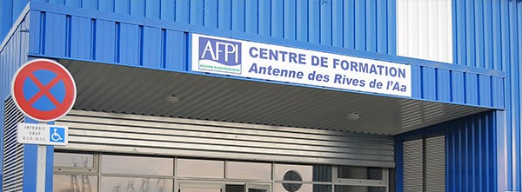  AFPI - Antenne de Gravelines  Se former à l'industrie et au tertiaire à Gravelines  L'antenne des Rives de l'Aa est un site de 1 700 m² de l'AFPI Région Dunkerquoise, implanté à Gravelines. Elle accueille 70 à 90 stagiaires par jour autour de plateaux techniques dédiés : maintenance (machines tournantes, robinetterie), chaudronnerie blanche et soudage sur inox et thermoplastiques, conduite d'engins de chantier et amiante.  Côté tertiaire : bureautique, vente, comptabilité-gestion, langues, assistant(e) de direction, ressources humaines, qualité-sécurité-environnement et développement personnel.  L'AFPI fait partie du réseau Pôle Formation des Industries Technologiques et est certifiée Qualiopi.
   | INDUSTRIE |  | TERTIAIRE |  | SÉCURITÉ
   | 1 700 m²  de centre de formation |  |  | 70 à 90  stagiaires accueillis par jour
   | 500 m²  d'atelier chaudronnerie, soudage |  |  | 2 000 m²  d'aire extérieure engins
  Enseignement  Vie quotidienne |   
    [Enseignement : texte à compléter]
    [Enseignement : texte à compléter]
    [Enseignement : texte à compléter]
    [Vie quotidienne : texte à compléter]
    [Vie quotidienne : texte à compléter]
   | Les métiers  • Chaudronnier, soudeur  • Tuyauteur  • Électricien  • Agent de maintenance  • Conducteur d'engins de chantier  • Désamiantage  • Assistant(e) de direction  • Comptabilité, gestion, RH

Les Formations
   | [Intitulé de la formation]  [Descriptif de la formation, 3 à 4 lignes]
    [Dipl.] |  | [Dipl.]
    [APPRENTISSAGE]
    [Durée]
   | [Intitulé de la formation]  [Descriptif de la formation, 3 à 4 lignes]
    [Dipl.] |  | [Dipl.]
    [APPRENTISSAGE]
    [Durée]
   | [Intitulé de la formation]  [Descriptif de la formation, 3 à 4 lignes]
    [Dipl.] |  | [Dipl.]
    [APPRENTISSAGE]
    [Durée]
   | [Intitulé de la formation]  [Descriptif de la formation, 3 à 4 lignes]
    [Dipl.] |  | [Dipl.]
    [APPRENTISSAGE]
    [Durée]
   | [Intitulé de la formation]  [Descriptif de la formation, 3 à 4 lignes]
    [Dipl.] |  | [Dipl.]
    [APPRENTISSAGE]
    [Durée]
   | [Intitulé de la formation]  [Descriptif de la formation, 3 à 4 lignes]
    [Dipl.] |  | [Dipl.]
    [APPRENTISSAGE]
    [Durée]
   | [Intitulé de la formation]  [Descriptif de la formation, 3 à 4 lignes]
    [Dipl.] |  | [Dipl.]
    [APPRENTISSAGE]
    [Durée]
   | [Intitulé de la formation]  [Descriptif de la formation, 3 à 4 lignes]
    [Dipl.] |  | [Dipl.]
    [APPRENTISSAGE]
    [Durée]
   | [Intitulé de la formation]  [Descriptif de la formation, 3 à 4 lignes]
    [Dipl.] |  | [Dipl.]
    [APPRENTISSAGE]
    [Durée]
  Contact  AFPI Région Dunkerquoise  Antenne des Rives de l'Aa  Zone de la Leurette, Route du développement  59820 GRAVELINES  03 28 65 59 66  accueil@afpi-formation.com  www.afpi-formation.com
    QR code

